Neuer AA-Klasse Reifenlabel Premium-Sommerreifen für Fahrer in Deutschland

Nokian eLine 2 AA-Klasse Sommerreifen – fortschrittliche Sicherheit und grünere Mobilität
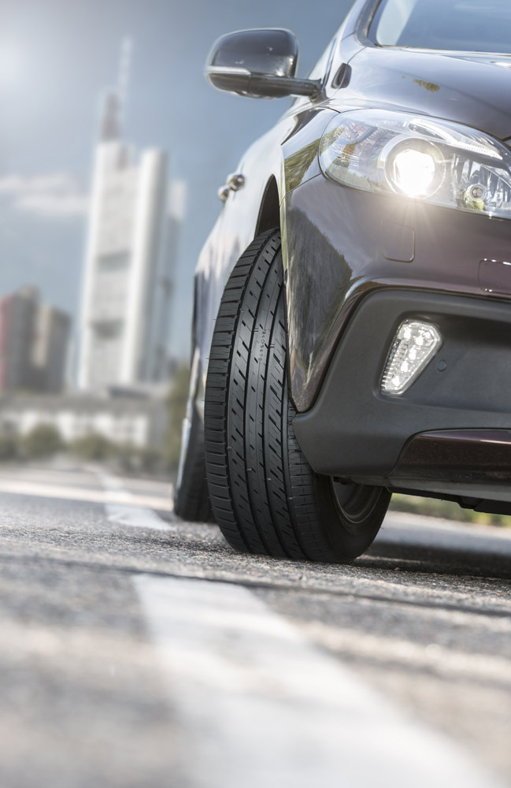
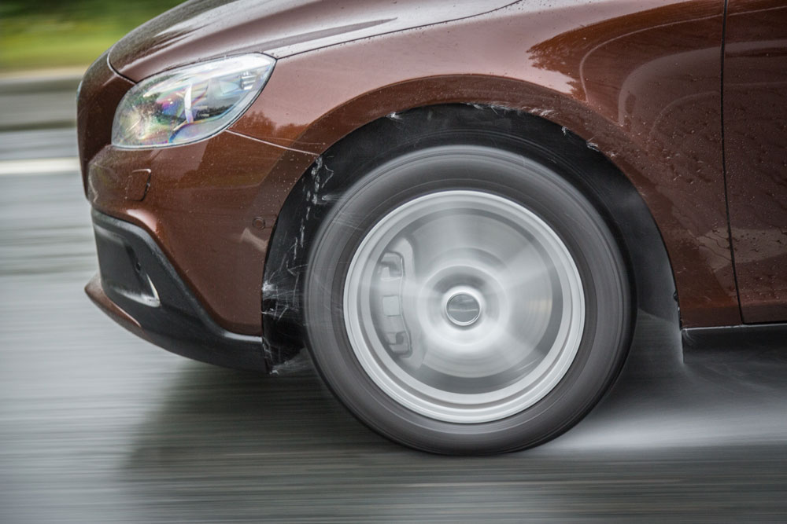
Der neue AA-Klasse Nokian eLine 2 Sommerreifen bietet die beste Klasse A des Reifenlabels im Nassgriff und Kraftstoffverbrauch. Zuverlässige Top-Performance unter allen Wetterbedingungen bringt der Premium-Sommerreifen von Nokian Tyres, dem nördlichsten Reifenhersteller der Welt. Das kann auf der Straße bedeuten: Bremsweg bis zu 18 Meter kürzer auf nassen Straßen und 0,6 Liter Kraftstoff weniger auf 100 Kilometern.

Mit dem Nokian eLine 2 kann der Fahrer präzises Fahrverhalten und optimalen Komfort fühlen von den ersten Frühlingstagen bis in den späten Herbst. Eine einzigartige Innovation, die Nokian Tyres Coanda Technologie, verhindert Aquaplaning, indem sie das Wasser zwischen Reifen und Straße schnell und wirksam entfernt. Der Fahrsicherheits-Anzeiger der nächsten Generation erhöht die Sicherheit.

Der Nokian eLine 2 Sommerreifen verwendet die modernste Technologie der Industrie. Für Fahrer in Deutschland, die eine sicherere und grünere Zukunft wünschen, wurde sie entwickelt. Die wachsende Größenpalette umfasst 5 Reifen neuester Bauart von 15 bis 16 Zoll für mittelgroße Autos der Geschwindigkeitsklassen H (210 km/h) und W (270 km/h). Im Reifenhandel gibt es die neuen Premium-Pneus ab Frühling 2016.

Nokian Tyres aus Finnland bietet als vielfacher Testsieger, Erfinder des Winterreifens, Weltrekord-Inhaber und Innovationsführer die sichersten Reifen.

Kürzerer Bremsweg, geringerer Kraftstoffverbrauch
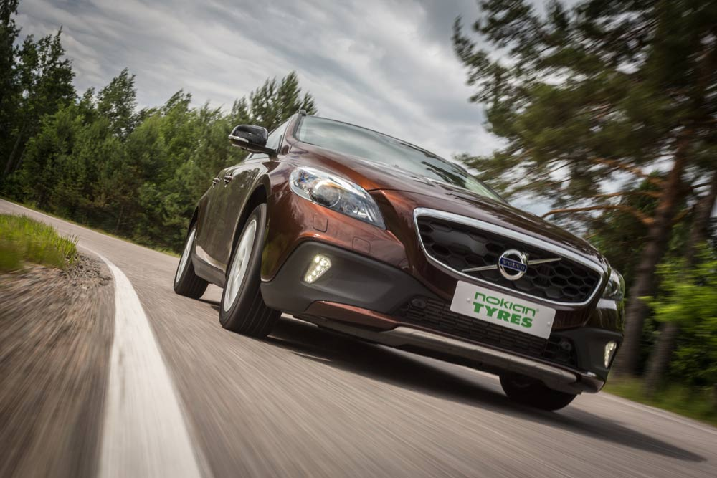
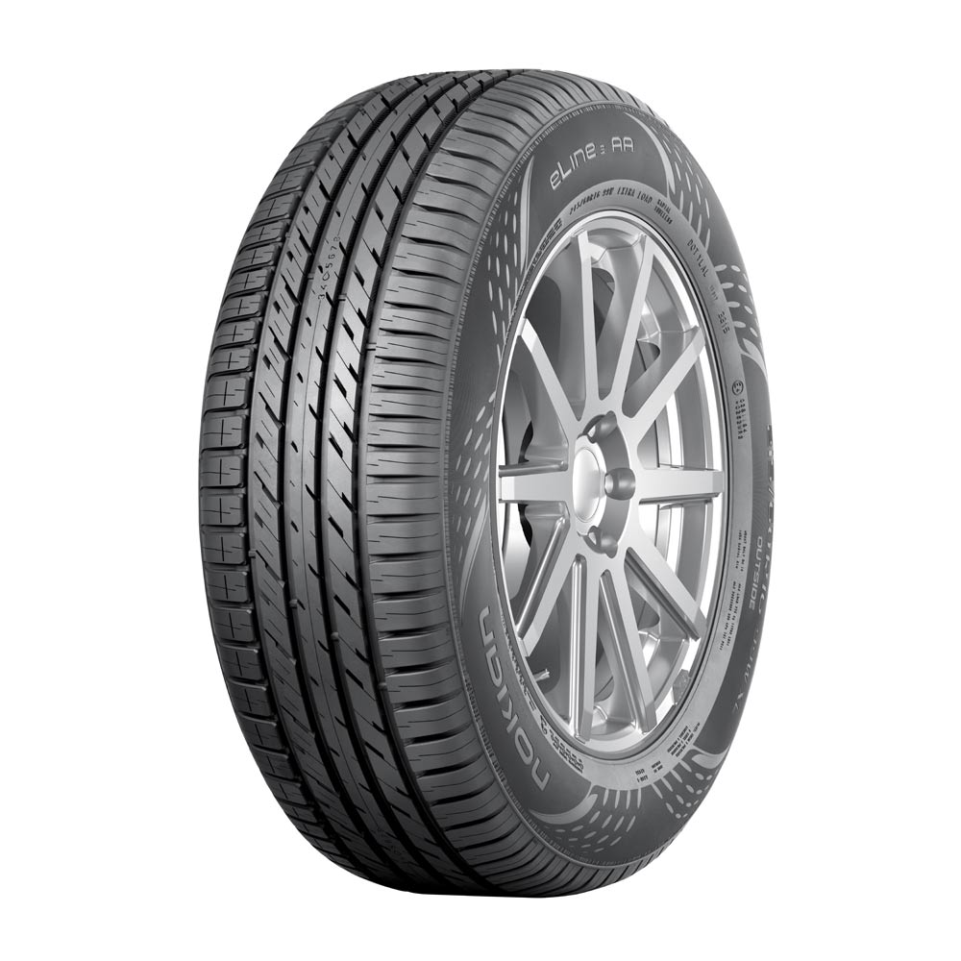
Nokian Tyres ist bekannt für seine qualitativ hochwertigen, sicheren und umweltfreundlichen Reifen, die sorgfältig auf verschiedene anspruchsvolle Einsatzzwecke zugeschnitten sind. Die exzellenten Test-Erfolge des nördlichsten Reifenherstellers der Welt sind das Ergebnis erbarmungsloser, langfristiger Entwicklung. Über die Hälfte der Produktentwicklungsmittel werden für die Tests der Reifen ausgegeben.

Als Ergebnis von fast 4 Jahren Entwicklung und intensiven Praxis-Tests in Deutschland, Finnland und Spanien hat der Nokian eLine 2 Premium-Sommerreifen vorbildliche Sicherheits- und Handlingqualitäten. Die Nassgriff- und Kraftstoffverbrauch-Klassifizierung des Reifens gemäß des EU-Reifenlabels gehört zu den besten der Industrie in der Klasse A.

Der Bremsweg des neuen Nokian eLine 2 ist bis zu 18 Meter kürzer – oder 4 Autolängen - auf nassen Straßen als ein schwacher Sommerreifen. Das ist nämlich die Differenz zwischen den Klassen A und F des Reifenlabels. Für Fahrer, die grüne Werte leben und extrem niedrigen Kraftstoffverbrauch wollen, bietet der Nokian eLine 2 bis zu 0,6 Liter Kraftstoffersparnis auf 100 Kilometern (die Differenz zwischen den Klassen A und G).

„Absolut verlässliche Sicherheit und von den Verbrauchern gewünschte grüne Werte im gleichen Reifen zu verbinden, ist die größte Herausforderung für Reifenhersteller“, erklärt Produkt Entwicklungs Manager Jarno Ahvenlammi von Nokian Tyres. „Die ausgewogene Natur des Nokian eLine 2 wird durch neue, umweltfreundliche Struktur- und Materiallösungen möglich. Präzises Handling unter extremen Bedingungen ist kombiniert mit leicht rollendem Fahrkomfort.“

Fortschrittliche Struktur- und Laufflächenlösungen

Der Nokian eLine 2 meistert alle Formen des Sommers. Er ist gebaut für nachhaltige Sicherheit und umweltfreundliches Fahren, was die Struktur-, Laufflächen- und Gummimischungslösungen vom Meister extremer Bedingungen sicherstellen. Die gleiche fortschrittliche Technologie wird in Nokian Tyres anderen Sommerreifen in der Zukunft eingesetzt werden.

Die einzigartigen Charakteristika dieser stylischen Neueinführung wurden mit mehreren Innovationen, die mehr Sicherheit geben und komfortables Fahren gewährleisten, und einer maßgeschneiderten Gummimischung fein abgestimmt.

Die Molekularketten der funktionalen Nokian eLine 2 Silica-Laufflächenmischung der nächsten Generation verbinden sich mit den Silica-Partikeln und bilden eine starke, aber flexible Kombination. Die Gummimischung funktioniert beispielhaft über ein breites Temperaturspektrum, verbessert den Nassgriff und verringert den Rollwiderstand, wodurch sich der Kraftstoffverbrauch wesentlich verringert und weniger schädliche Emissionen entstehen.

Verhindert Aquaplaning - Nokian Tyres Coanda Technologie

Die wirklichen Sicherheitseigenschaften eines Sommerreifens werden in Zentimetern und Sekunden auf einer nassen Straße gemessen. Das präzise Lenken und der exzellente Grip des Nokian eLine 2 bei Spurwechseln und beim Ausweichen geben den Fahrern ein beruhigendes Gefühl.

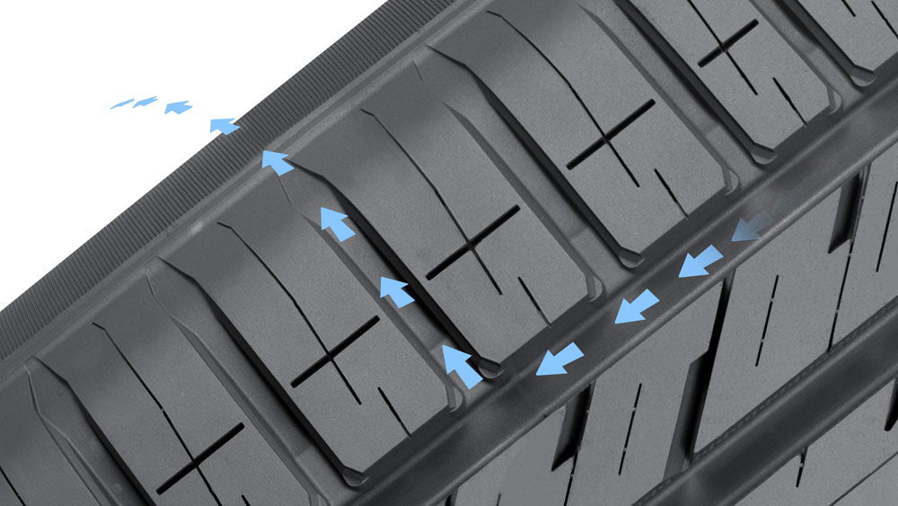
Die Nokian Tyres Coanda Technologie entfernt das Wasser schneller aus der Längsrille und verhindert Aquaplaning. Das kurvenförmige, rampenartige Design der Laufflächenblöcke auf der Innenschulter leiten und beschleunigen das Wasser aus der Längsrille in die Querrille. Der Coanda-Effekt bezeichnet die Tendenz einer Strömung, „abzubiegen“ zu einer nahen Oberfläche. Der Coanda-Effekt wird auch genutzt, um die Aerodynamik von Flugzeugflügeln oder Formel 1 Autos zu verbessern.
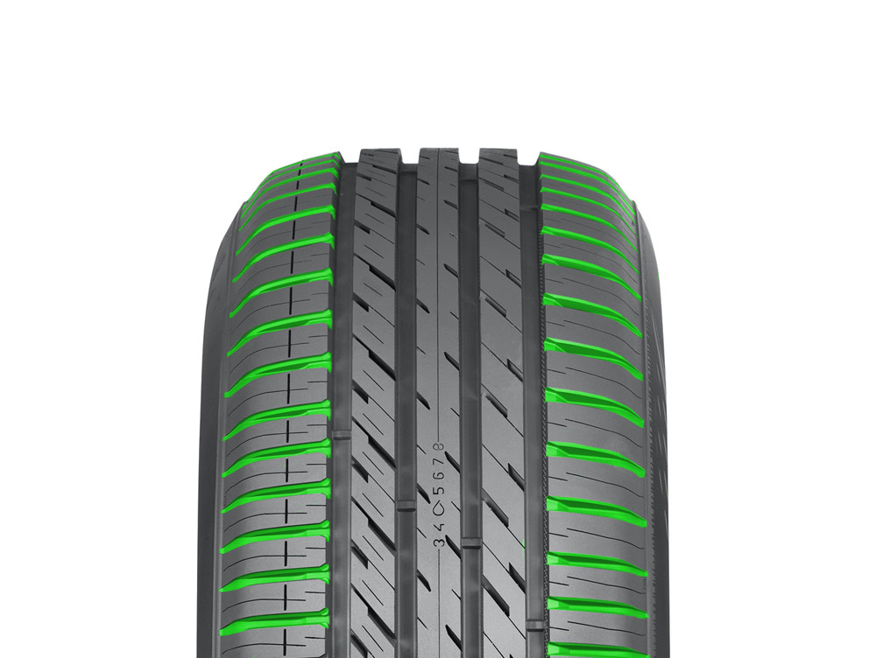
Die Trompeten-Rillen auf den Schulterbereichen speichern auch Wasser und entfernen es schneller aus den schrägen Rillen. Das ist doppelte Wirksamkeit gegen Aquaplaning. Seine exzellenten Aquaplaning-Schutz behält der Nokian eLine 2 selbst dann, wenn der Reifen sich abnutzt.

Maximiert den Fahrkomfort - Leise-Seitenwand-Technologie (Silent Sidewall Technology)

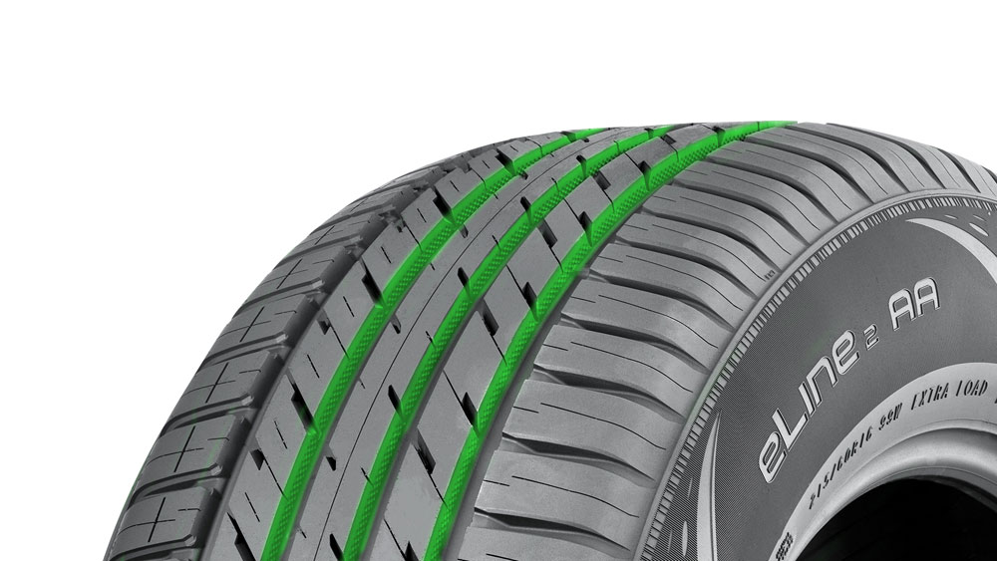
Die Leise-Seitenwand-Technologie (Silent Sidewall Technology) maximiert den Fahrkomfort. Die maßgeschneiderte Spezial-Gummimischung zwischen Seitenwand und Lauffläche filtert das Geräusch und die Vibration des Stahlgürtels, die von der Straßenoberfläche verursacht werden, und verhindern so, dass schädliche Schallwellen durch die Seitenwand in die Felge und weiter in den Innenraum des Autos eindringen. Diese Innovation reduziert signifikant den Geräuschpegel im Innern des Wagens.

Die bekannte Leise Rille Design Innovation (Silent Groove Design) minimiert auch das Geräusch im Fahrzeuginneren und beim Vorbeifahren. Die halbkreisförmigen Vertiefungen auf den Längsrippen verringern ebenfalls den Luftwiderstand, wodurch der Kraftstoffverbrauch de Autos sinkt und sich seine Reichweite vergrößert.

Sicherheit leicht gemacht – der Fahrsicherheits-Anzeiger der nächsten Generation

In einem guten Zustand verringern Reifen das Aquaplaning-Risiko. Damit Autofahrer die Profiltiefe ihrer Reifen besser überprüfen können, hat Nokian Tyres eine geniale Innovation entwickelt: den Fahrsicherheits-Anzeiger mit Aquaplaning-Warnanzeiger.
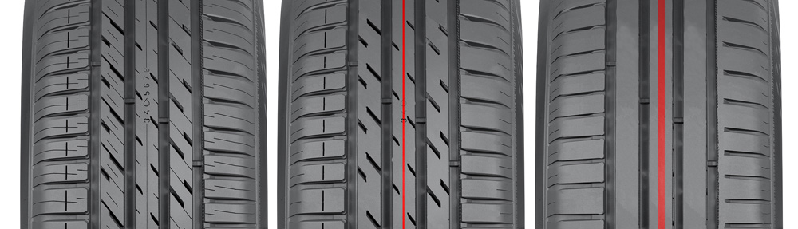
Der Nokian Tyres Fahrsicherheits-Anzeiger der nächsten Generation zeigt die Profiltiefe in Zahlen und mit Aquaplaning-Tropfensymbol auf der Mittelrippe an. Wieviel Profil übrig ist, lässt sich in Millimetern an der Zahlenreihe auf dem Profil ablesen. Die Zahlen und das Tropfensymbol, das vor Aquaplaning-Gefahr warnt, verschwinden mit der Abnutzung des Reifens. Bei nur noch 4 Millimetern Restprofil erscheint ein roter Streifen am Reifen. Wenn der rote Streifen zu sehen ist, sollte man neue Sommerreifen kaufen, um maximale Sicherheit zu gewährleisten. Ein roter dicker Streifen signalisiert, dass das Profil fast vollständig abgenutzt ist und viele Rillen schon verschwunden sind: Gefahr!

Nordisch erprobt von Nokian Tyres

Als einziger Reifenhersteller der Welt konzentriert sich Nokian Tyres auf die Entwicklung von sicheren Reifen, die nordischen Bedingungen standhalten. Die innovativen Reifen für Pkw, Lkw und Schwerlastfahrzeuge sind besonders für die Regionen geeignet, in denen Schnee, Wälder und wechselnde Wetterbedingungen das Fahren zu einer anspruchsvollen Herausforderung machen.

Nokian Tyres Produktentwicklung ist auf dem neuesten Stand der Technik und basiert auf über 80-jährigem Branchen-Know-how, erprobten Testverfahren und der kontinuierlichen Suche nach den besten Lösungen. Das Unternehmen produzierte den ersten Winterreifen der Welt für den Frost im Jahr 1934. Die Produktion von Sommerreifen begann bereits 1932. Im Herbst 2015 brachte Nokian Tyres den ersten AA-Klasse-Winterreifen der Welt bei Nassgriff und Kraftstoffverbrauch des EU-Reifenlabels auf den Markt.

Der neue Nokian eLine 2 – ultimative grüne Sicherheit

Höchste Kontrolle auf nassen Straßen
Einzigartiges umweltbewusstes Fahren, Kraftstoffersparnis bis zu 0,6 Liter auf 100 Kilometern
Premium-Fahrgefühl bei jeder Geschwindigkeit

Die Hauptinnovationen:

Nokian Tyres Coanda Technologie. Wirkungsvoll gegen Aquaplaning. Das kurvenförmige, rampenartige Design der Laufflächenblöcke auf der Innenschulter leitet und beschleunigt den Wasserfluss aus der Längsrille in die Querrille. Die herausragenden Aquaplaning-Eigenschaften bleiben auch erhalten, wenn sich das Reifenprofil bereits abnutzt. Eine strömungsoptimierte Stütze zwischen den Laufflächen reduziert die Bewegung zwischen ihnen. Sie verbessert das Handling und sorgt für ein angenehmes Laufgeräusch und einen gleichmäßigeren Verschleiß.

Trompeten-Rillen. Beugen Aquaplaning vor. Auf den Schulterbereichen befinden sich Trompeten-Rillen, kugelförmige, strömungsoptimierte Vertiefungen. Sie speichern das Wasser zwischen Reifen und Straße, beschleunigen den Abfluss aus den Hauptrillen in die Querrillen und erhöhen so den Grip.

Silent Groove Design. Mehr Fahrkomfort . An den Wänden der Längsrippen sorgen halbkugelförmige, Golfball-ähnliche Vertiefungen für mehr Fahrkomfort. Diese Neuerung dämpft die Innen- und Außengeräusche des Fahrzeugs. Die Vertiefungen verringern den Luftwiderstand, kühlen die Oberfläche des Reifens ab und verbessern die Verschleißfestigkeit des Reifens.

Neuer Fahrsicherheits-Anzeiger. Erhöht die Sicherheit und den Fahrkomfort.
Der Fahrsicherheits-Anzeiger der nächsten Generation zeigt die Profiltiefe in Zahlen und mit Aquaplaning-Tropfensymbol auf der Mittelrippe an. Wieviel Profil übrig ist, lässt sich in Millimetern an der Zahlenreihe auf dem Profil ablesen. Die Zahlen und das Tropfensymbol, das vor Aquaplaning-Gefahr warnt, verschwinden mit der Abnutzung des Reifens. Bei nur noch 4 Millimetern Restprofil erscheint ein roter Streifen am Reifen. Wenn der rote Streifen zu sehen ist, sollte man neue Sommerreifen kaufen, um maximale Sicherheit zu gewährleisten. Ein roter dicker Streifen signalisiert, dass das Profil fast vollständig abgenutzt ist und viele Rillen schon verschwunden sind: Gefahr!

www.nokiantyres.de
Reifen- und Auto-Service Vianor von Nokian Tyres:
http://vianor.de

Redaktion: Dr. Falk Köhler

Fotos Bildunterschriften

nokian-tyres-eline-2-aa-klasse-sommerreifen-nokian-foto-435.jpg
Bildunterschrift:

Der Nokian eLine 2 Sommerreifen bietet die beste Klasse A des Reifenlabels im Nassgriff und Kraftstoffverbrauch Foto: Nokian Tyres

nokian-tyres-eline-2-sommerreifen-bremsweg-nokian-foto-436.jpg
Bildunterschrift:

Der AA-Klasse Nokian eLine 2 Sommerreifen hat einen bis zu 18 Meter kürzeren Bremsweg auf nassen Straßen Foto: Nokian Tyres

nokian-tyres-eline-2-sommerreifen-fortschrittliche-struktur-und-laufflaechenloesungen-nokian-foto-437.jpg
Bildunterschrift:

Der Nokian eLine 2 AA-Klasse Premium-Sommerreifen ist mit neuen, umweltfreundlichen Struktur-, Laufflächen- und Gummimischungslösungen gebaut für nachhaltige Sicherheit und umweltfreundliches Fahren Foto: Nokian Tyres

nokian-tyres-eline-2-sommerreifen-top-performance-nokian-foto-438.jpg
Bildunterschrift:

Nokian eLine 2 Premium-Sommerreifen: Top-Performance unter allen Wetterbedingungen, vorbildliche Sicherheits- und Handlingqualitäten, geringer Kraftstoffverbrauch und optimaler Komfort Foto: Nokian Tyres

nokian-tyres-eline-2-sommerreifen-coanda-technologie-nokian-foto-439.jpg
Bildunterschrift:

Die Nokian Tyres Coanda Technologie entfernt das Wasser schneller aus der Längsrille und verhindert Aquaplaning Foto: Nokian Tyres

nokian-tyres-eline-2-sommerreifen-trompeten-rillen-nokian-foto-440.jpg
Bildunterschrift:

Die Nokian Tyres Trompeten-Rillen auf den Schulterbereichen speichern auch Wasser und entfernen es schneller aus den schrägen Rillen. Das ist doppelte Wirksamkeit gegen Aquaplaning. Foto: Nokian Tyres

nokian-tyres-eline-2-sommerreifen-leise-rille-design-nokian-foto-441.jpg
Bildunterschrift:

Die Nokian Tyres Leise Rille Design Innovation (Silent Groove Design) minimiert das Geräusch im Fahrzeuginneren und beim Vorbeifahren Foto: Nokian Tyres

nokian-tyres-eline-2-sommerreifen-fahrsicherheits-anzeiger-nokian-foto-442.jpg
Bildunterschrift:

Der Nokian Tyres Fahrsicherheits-Anzeiger zeigt die Profiltiefe in Zahlen und mit Aquaplaning-Tropfensymbol auf der Mittelrippe an. Ein roter Streifen erscheint bei weniger als 4 Millimetern Profiltiefe, dann sollte man neue Sommerreifen kaufen für maximale Sicherheit. Ein roter dicker Streifen signalisiert, dass das Profil fast vollständig abgenutzt ist und viele Rillen schon verschwunden sind: Gefahr! Foto: Nokian Tyres

Fotos Downloads Nokian eLine2 Sommerreifen
www.nokiantyres.com/NokianeLine2

Videos

Nokian-Sommerreifen – Testen unter Extrembedingungen
https://youtu.be/0rtIZxSnuqs

Einzigartige Festigkeit - Nokian Aramid Seitenwand-Technologie
Unique durability - Nokian Aramid Sidewall technology
http://youtu.be/N5LvBke-UqY

Weitere Informationen

Nokian Line ist Testsieger im ADAC Sommerreifen-Test 2015
http://www.nokiantyres.de/firma/pressemitteilung/nokian-line-ist-testsieger-im-adac-sommerreifen-test-2015/

Nokian Tyres Sommerreifen
https://www.nokiantyres.de/reifen/personenkraftwagen/sommerreifen/

Nokian Tyres – Der nördlichste Reifenhersteller der Welt und Erfinder des Winterreifens
https://www.nokiantyres.de/firma/fakten-ber-den-konzern/geschichte/

Nokian Tyres ist der führende Winterreifenspezialist der Welt, vielfacher Testsieger, Erfinder des Winterreifens, Weltrekord-Inhaber und Innovationsführer

Nokian Tyres bietet als führender Winterreifenspezialist der Welt, vielfacher Testsieger und Erfinder des Winterreifens die sichersten Reifen für nordische Bedingungen. Die innovativen Nokian-Reifen aus Finnland zeigen ihre hohe Qualität besonders bei Schnee, Eis, hartem Klima und anspruchsvollen Fahrsituationen seit 80 Jahren. Außerdem produziert die Premium-Marke Nokian speziell für das deutsche Wetter und die hohen Geschwindigkeiten auf den deutschen Autobahnen entwickelte Reifen.

Einen neuen Guinness Weltrekord fuhren serienmäßige Nokian-Winterreifen mit 335,713 km/h Höchstgeschwindigkeit auf Eis mit einem Auto und sind damit die Schnellsten. Als Innovationsführer präsentierte Nokian Tyres den ersten Nicht-Spike-Winterreifen der Welt mit Spikes, die auf Knopfdruck ausfahren, damit der Reifen besser greift. Ferner führte der Pneuhersteller den energiesparsamsten Winterreifen der Welt mit A-Energie-Klasse ein.

Nokian Tyres präsentiert ersten AA-Klasse-Winterreifen der Welt bei Nassgriff und Kraftstoffverbrauch sowie ersten A-Nassgriff-Klasse-Winterreifen der Welt für Pkws

Der erste Winterreifen der Welt in der besten Klasse A des Reifenlabels im Nassgriff und Kraftstoffverbrauch kommt von Nokian Tyres, der Nokian WR SUV 3. Der revolutionäre Nokian WR SUV 3 Winterreifen für SUVs kann den Bremsweg um bis zu 18 Meter verkürzen auf nassen Straßen und bis zu 0,6 Liter Kraftstoff sparen auf 100 Kilometern (Größe 265/50 R19 V). Sein Nokian Nässe+Schnee-Griff-SUV-Silica-Gummi bietet stärksten Griff und niedrigen Spritverbrauch, seine Nokian Aramid-Seitenwand-Technologie garantiert höchste Festigkeit.

Den ersten Winterreifen der Welt mit dem besten Nassgriff in der A-Klasse für Pkws bringt auch Nokian Tyres, den Nokian WR D4. Der neue Nokian WR D4 Winterreifen bietet als Griff-Champion einzigartige Innovationen. Das vielseitige Chamäleon für Winterstraßen fährt sicher auf nassen und verschneiten Straßen gleichermaßen. Dieser oberste Winter-Herrscher Nokian WR D4 des Pioniers der Winterreifen-Technologie haftet fest bei Regen, Schnee und Schneematsch und hat den kürzesten Bremsweg im wechselhaften deutschen Winter-Wetter.

Großes Winterreifenprogramm der Premium-Marke Nokian Tyres

Das sehr große Premium-Winterreifenprogramm von Nokian Tyres bietet die neuen Nokian WR D4, Nokian WR SUV 3, Nokian WR C3 Transporterreifen und Nokian Weatherproof Allwetterreifen, ergänzt vom Nokian WR A3 für Hochleistungs-Autos und vom vielfachen Testsieger Nokian WR D3.

Nokian-Reifen geben große Sicherheit, sparen Sprit und leben Umweltfreundlichkeit. Das Unternehmen ist die Nummer 1 in der Markenbekanntheit und Markenwertschätzung in Skandinavien sowie Russland und hat ein positives, außergewöhnliches Image.

Nokian WR Winterreifen sind vielfache Testsieger und haben zahlreiche weitere Testerfolge erzielt

Die für die deutschen Anforderungen optimierten Nokian WR Winterreifen sind vielfache Testsieger und haben zahlreiche weitere Testerfolge erzielt. Testsieger ist der Nokian WR D3 Winterreifen im „Auto Bild“ Winterreifen-Test 2014 mit der Bestnote „vorbildlich“. Sicheres Fahrverhalten und kurze Bremswege ergeben das Top-Ergebnis Note 2+ bei Schnee. Als Testsieger gewannen Nokian-Winterreifen auch die Tests 2014 von Auto Club Europa ACE, GTÜ, „Auto Bild allrad“, „OFF ROAD“, „SUV MAGAZIN“ und ARBÖ. Die Bestnoten „vorbildlich“ und „sehr empfehlenswert“ erzielten die Finnland-Reifen ebenfalls in diesen Tests. Der Allwetterreifen Nokian Weatherproof ist der Testsieger im Ganzjahres-Reifentest 2015 der „Auto Zeitung“, der britischen Autozeitschrift „Auto Express“, der „Auto Bild“ Schwesterzeitschrift, und von VOX TV. Der Nokian WR SUV 3 Winterreifen ist der Testsieger im „Off Road” Winterreifen-Test und im „SUV Magazin“ 2015. „Sehr empfehlenswert“ ist der Winterreifen Nokian WR D4 im Winterreifen-Test 2015 der „Auto Zeitung“.

Nokian Tyres hat über 25 Testsiege bisher in Winterreifen-Vergleichstests in Deutschland, Skandinavien und Russland 2015 erzielt. Testsieger wurden Nokian-Reifen bei über 40 Winterreifen-Tests der Auto-Zeitschriften im letzten Winter und bestätigen damit das gute Image der skandinavischen Premium-Marke.

Nokian-Sommerreifen sind vielfache Testsieger im ADAC Sommerreifen-Test 2015 und bei Stiftung Warentest sowie bei „Auto Bild allrad“, „OFF ROAD“ und in weiteren Tests

Die Sommerreifen von Nokian sind vielfache Testsieger, bieten hohe Sicherheit und sparen Sprit. Der Nokian Line ist Testsieger im ADAC Sommerreifen-Test 2015 und bei der Stiftung Warentest, erzielt die Bestnote „gut“ und ist damit besonders empfehlenswert. Testsieger wird der Nokian Line SUV im „Auto Bild allrad“ SUV-Sommerreifen-Test 2015 mit der Bestnote „vorbildlich“ und bei „auto TEST“. Der Nokian zLine SUV ist der Testsieger bei „OFF ROAD“ und bekommt die Höchstwertung „besonders empfehlenswert“.

Die Bestnote „gut“ erreichte der Nokian Line bereits im ADAC Sommerreifen-Test 2014 und bei der Stiftung Warentest und war mit besonders empfehlenswert in der Testsieger-Spitzengruppe. Der Testsieger wurde auch der Nokian Z SUV bei „OFF ROAD“ mit Bestnote „SEHR EMPFEHLENSWERT“ und ebenfalls im „SUV MAGAZIN“.

Der neue AA-Klasse Nokian eLine 2 Premium-Sommerreifen bietet die beste Klasse A des Reifenlabels im Nassgriff und Kraftstoffverbrauch, fortschrittliche Sicherheit und grünere Mobilität. Mehr Fahrkomfort und Wirtschaftlichkeit bringt der neue Nokian iLine Sommerreifen für kleine und mittlere Pkws.

Nokian Tyres Satisfaction Zufriedenheitsgarantie macht dem Reifenkäufer Freude

Nokian Tyres gibt eine Zufriedenheitsgarantie. Wenn ein Käufer aus irgendeinem Grund mit seinen neuen Reifen von Nokian nicht zufrieden ist, kann er sie innerhalb von 14 Tagen gegen einen anderen Satz Reifen bei seinem Händler umtauschen. Montage und Auswuchten sind kostenlos. Die Nokian Tyres Satisfaction Zufriedenheitsgarantie bietet deutlich mehr Vorteile als normale Produkt-Garantien – sie bringt Freude und Zufriedenheit als Rundum-sorglos-Schutz.

Mehr Sicherheit durch Innovationen: Nokian-Winter-Sicherheits-Anzeiger mit Schneeflocke und Nokian-Fahrsicherheits-Anzeiger mit Aquaplaning-Warnung

Ein Winter-Sicherheits-Anzeiger mit Schneeflocke im Nokian WR Winterreifen erhöht die Winter-Sicherheit. Er gibt die Profiltiefe als Zahlen von 8 bis 4 in Millimetern an. Die Zahlen verschwinden nacheinander, wenn sich der Reifen abnutzt und seine Profiltiefe geringer wird. Die Schneeflocke bleibt bis zu 4 Millimetern Profil sichtbar. Wenn sie nicht mehr zu sehen ist, sollte man seine Winterreifen erneuern, um genügend Sicherheit zu haben. Die Rillen müssen mindestens 4 Millimeter tief sein, um genügend Griff auf Schnee zu bieten und Schneematsch-Aquaplaning sowie Aquaplaning zu verhindern bei Winter- und Sommerreifen.

Der Fahrsicherheits-Anzeiger mit Aquaplaning-Warnung von Nokian in den Sommerreifen zeigt dem Autofahrer die Profiltiefe einfach als Zahlen von 8 bis 3 an. Ein Aquaplaning-Warnanzeiger darin warnt mit einem Tropfensymbol vor Aquaplaninggefahr. Bei nur noch vier Millimetern Restprofil verschwindet der Tropfen und weist so auf ein erhöhtes Risiko hin. Diese Innovationen hat kein anderer Reifenhersteller.

Nokian Tyres erzielte 1,389 Milliarden Euro Umsatz in 2014

Nokian Tyres erwirtschaftete einen Umsatz von 1,389 Milliarden Euro in 2014 und hatte über 4000 Mitarbeiter. In Deutschland agiert Nokian Tyres mit der eigenen Vertriebsgesellschaft Nokian Reifen GmbH in Nürnberg. Dem Unternehmen gehört auch der Reifen- und Auto-Service Vianor mit über 1300 Fachbetrieben in 27 Ländern.

www.nokiantyres.de
Reifen- und Auto-Service Vianor von Nokian Tyres:
http://vianor.de

Pressekontakt:
Dr. Falk Köhler PR
Dr. Falk Köhler
Tel. +49 40 54 73 12 12
Fax +49 40 54 73 12 22
E-Mail Dr.Falk.Koehler@Dr-Falk-Koehler.de
www.Dr-Falk-Koehler.de
Ödenweg 59
22397 Hamburg
Germany

Beleg-Exemplar erfreut, bitte an Dr. Falk Köhler PR

Weitere Informationen:

www.twitter.com/NokianTyresCom
www.youtube.com/NokianTyresCom
www.facebook.com/Nokian-Tyres-Deutschland
www.facebook.com/nokiantyres
www.linkedin.com/company/nokian-tyres-plc
Autofahrer-Blog:
http://community.nokiantires.com/
Nokian Tyres Experten-Blog:
http://nordictyreblog.com/

Nokian Tyres Deutschland
Nokian Reifen GmbH
Neuwieder Straße 14
90411 Nürnberg
Germany
Managing Director Central Europe Hannu Liitsola, Tel. +420 605 236 440
E-Mail hannu.liitsola@nokiantyres.com
Prokurist Klaus Deussing, Tel. +49 911 52 755 0

E-Mail klaus.deussing@nokiantyres.com
www.nokiantyres.de

Nokian Tyres Europa
Nokian Tyres s.r.o

V Parku 2336/22

148 00 Praha 4
Czech Republic
Managing Director Central Europe Hannu Liitsola, Tel. +420 605 236 440
E-Mail hannu.liitsola@nokiantyres.com

Technical Customer Service Manager CE Sven Dittmann, Dipl.-Ing., Tel. +49 8143 444 850

E-Mail sven.dittmann@nokiantyres.com

Marketing Manager Lukáš Líbal, Tel. +420 222 507 759

E-Mail lukas.libal@nokiantyres.com
www.nokiantyres.de

Nokian Tyres Finnland Hauptsitz
Nokian Tyres plc
Pirkkalaistie 7
P.O.Box 20
37101 Nokia
Finland
Product Development Manager Jarno Ahvenlammi, Tel. +358 10 401 7741
E-Mail jarno.ahvenlammi@nokiantyres.com
Development Manager Juha Pirhonen, Tel. +358 10 401 7708

E-Mail juha.pirhonen@nokiantyres.com
Product Manager Central Europe Stéphane Clepkens, Tel. +358 50 462 7536
E-Mail stephane.clepkens@nokiantyres.com
www.nokiantyres.de

